2 ТЕХНИКО-ТЕХНОЛОГИЧЕСКИЙ РАЗДЕЛ

2.1 Технология сбора газа

2.1.1. Конструкция и оборудование скважин

Бурение основного фонда эксплуатационных скважин Губкинского месторождения производилось по трехколонной конструкции: 324 миллиметров на 150 метров – 245 миллиметров на 500 метров – 168 миллиметров на 770 метров, а наблюдательных скважин - по двухколонной конструкции: 245 миллиметров на 500 метров – 168 миллиметров на 900 метров.
Цементирование направления производилось тампонажным раствором нормальной плотности на основе ПЦТ I-50. Цементирование кондуктора и эксплуатационной колонны производилось с применением в нижней части цементного раствора нормальной плотности на основе ПЦТ I-50, а в верхней облегченного раствора на основе ПЦТ I-50 с добавлением облегчающей добавки (стеклянных микросфер).
Вскрытие продуктивного пласта осуществлялось на утяжеленном полимер-глинистом растворе плотностью 1360 кг/ кубометр.
Опыт бурения газовых скважин на Губкинском месторождении свидетельствует, что проводка скважин при условии соблюдения технологической дисциплины проходила в основном без осложнений.
Согласно технологическим решениям корректив к проекту разработки Губкинского месторождения предусматривается вариант добычи газа с применением лифтовых труб диаметром 114 мм.
Данная конструкция скважин с использованием лифтовых труб диаметром 114 мм применялась при бурении основного фонда эксплуатационных скважин и является надежной с точки зрения бурения и эксплуатации скважин [2].

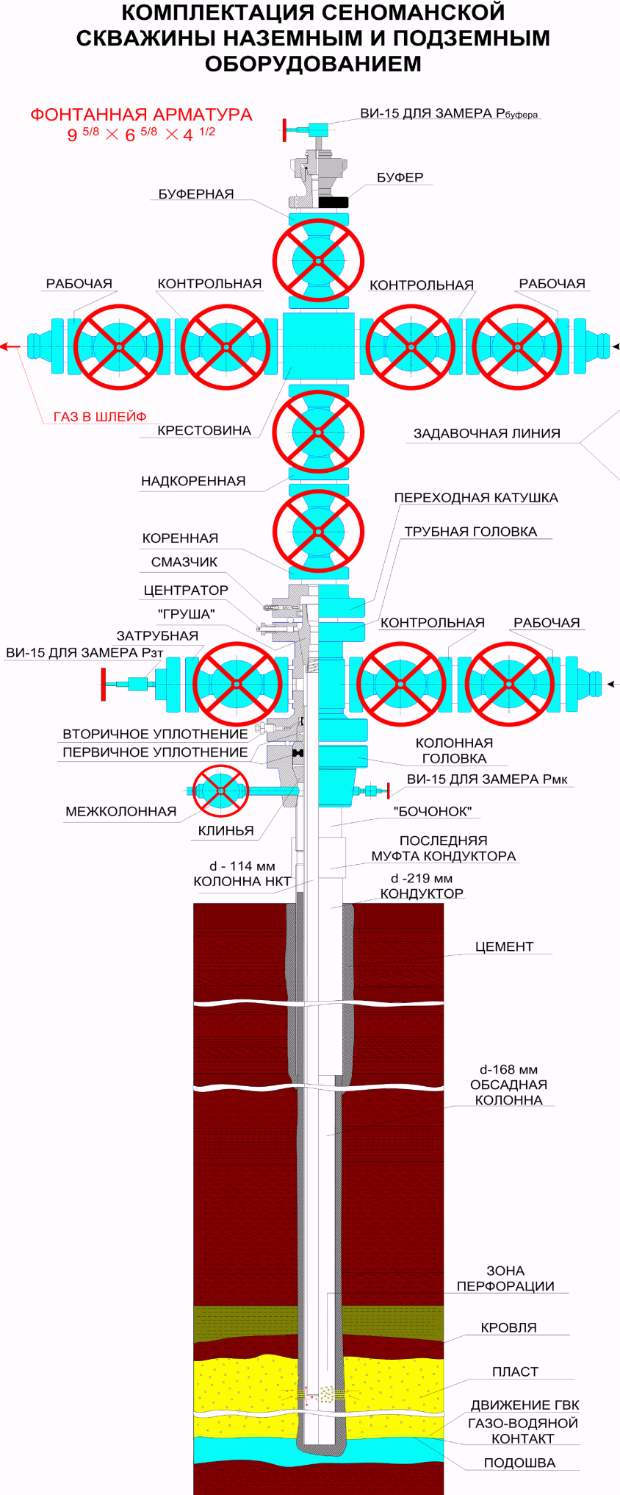
Рисунок 2.1 - Комплектация сеноманской скважины наземным и подземным оборудованием

Подземное оборудование скважин.
Конструкцией скважины предусматривается спуск направления диаметром 324 мм на глубину 150 метров для предотвращения размыва устья и создания замкнутой циркуляции при бурении под кондуктор. Направление комплектуется обсадными трубами отечественного производства по ГОСТ 632-80, исполнения А, с резьбовыми соединениями типа ОТТМ.
Цементирование направления проведено прямым способом в одну ступень, с подъемом тампонажного раствора до устья скважины. Интервал 0-150 м перекрывается тампонажным раствором плотностью 1820 кг/ кубометров, на основе портландцемента ПЦТ I-50 по ГОСТ 1581-96 и ускорителя схватывания - 4 % водного раствора хлорида кальция.
Спуск кондуктора диаметром 245 миллиметров произведен на глубину 500 метров для обеспечения перекрытия слабосцементированных песчаников и оборудования устья ПВО с целью предотвращения аварийного выброса сеноманского газа при бурении под эксплуатационную колонну.
Цементирование кондуктора проведено прямым способом в одну ступень, с подъемом тампонажного раствора до устья скважины. Интервал 500 - 300 метров перекрывается тампонажным раствором плотностью 1820 кг на кубометр, на основе портландцемента ПЦТ I-50 по ГОСТ 1581-96 и ускорителя схватывания - 4 % водного раствора хлорида кальция. С целью улучшения теплоизоляционных свойств крепи скважины интервал 300-0 м перекрывается облегченным расширяющимся тампонажным раствором (ОРТР) плотностью 1500 килограмм на кубометр на основе ПЦТ I-50 с добавлением алюмосиликатных микросфер (АСМ) и расширяющейся гидроалюминатной добавки (ГКА). При креплении кондуктора допускается в зоне ММП применение "Аркцемента" по ТУ 5736-002-00282205-98 с облегчающими добавками.
Эксплуатационная колонна диаметром 168 мм спущена в среднем на глубину 770 метров для обеспечения добыча газа из сеноманской залежи.
Кондуктор и эксплуатационная колонна укомплектованы обсадными трубами отечественного производства согласно ГОСТ 632-80, исполнения А, с высокогерметичными резьбовыми соединениями типа ОТТГ. Допускается замена отечественных обсадных труб на трубы импортного производства с прочностными характеристиками, соответствующими расчетным, с высокогерметичными резьбовыми соединениями типа VAM, BDS и др.
Цементирование эксплуатационной колонны проведено прямым способом в одну ступень, с подъемом тампонажного раствора до устья скважины. Интервал "забой" - 500 метров перекрывается расширяющимся тампонажным раствором нормальной плотности 1820 килограмм на кубометр, приготовленным на основе тампонажного портландцемента типа ПЦТ I-50, ГКА - 2 % и ускорителя схватывания - 4 % водного раствора хлорида кальция. Интервал от 500-0 метров перекрывается ОРТР плотностью 1500 килограмм на кубометр, приготовленном на основе ПЦТ I-50, облегчающей добавки (АСМ), ГКА -2-4 % и ускорителя схватывания - 4 % водного раствора хлорида кальция.
С целью повышения эффективности работ по строительству скважин и обустройству месторождения, экономии материальных и трудовых ресурсов, снижения отрицательного воздействия производственной деятельности на окружающую среду бурение произведено кустами наклонно-направленных скважин. С целью обеспечения противопожарной безопасности при производстве работ на кустах расстояние между устьями скважин не менее 40 метров.
Выбор вида профиля ствола скважины и расчет его параметров производился исходя из заданного проектного отклонения от вертикали и угла входа в продуктивный пласт.
Устьевое оборудование
В настоящее время 35 скважин месторождения оборудовано фонтанными арматурами АФК6-100х14 и колонными головками ОКК1-140-245х168 Воронежского механического завода, 44 скважины - устьевым оборудованием 12^{3/4}х95^{/8}х6^{5/8}х4^{1/2} VAM Tbg/3000 Венгерского производства. Комплексы подземного оборудования в скважинах не устанавливались. Техническое состояние эксплуатационного фонда скважин по состоянию на 01.01.2004 г. удовлетворительное, все скважины работают, простоев нет. Среднее пластовое давление по залежи составляет 7,06 МПа, средний дебит скважин - 573 тыс. кубометров в сутки при депрессии 0,102 МПа.
Лифтовая колонна подвешивается в фонтанной арматуре, устанавливаемой на колонной головке. Колонная головка предназначена для обвязки устья и подвески обсадных колонн. Тип колонных головок выбирался исходя из количества обсадных колонн в конструкции скважины, при одной эксплуатационной колонне обвязку устья производили односекционной клиньевой колонной головкой типа ОКК отечественного или зарубежного производства.

Таблица 2.1 - Оборудование устья скважины
Наименование  обсадной колонны | Типоразмер, шифр и  название устьевого или противовыбросового  оборудования | ГОСТ, ОСТ, ТУ | Количество | Р_{раб},  МПа
Кондуктор | ОКК1-140-245х168  ОП5 - 280/80х35  Манифольд МПБ280х35 | ТУ 26-02-579-74  ГОСТ 13862-90 ТУ 26-16-167-85 | 1  1  1 | 21  35  35
Эксплуата-ционная  колонна | ОКК1-140-245х168  ОП2-180/80х35  АФК6-100х14 | ТУ 26-02-579-74  ГОСТ 13862-90  ГОСТ 13846-89 | 1  1  1 | 21  35  21

Обвязка куста газовых скважин.
Эксплуатационные скважины группируются в кусты из 2-4 скважин с расстоянием между устьями не менее 40 метров. Кустовая площадка сеноманских газовых скважин должна располагаться на расстоянии не менее 70 метров от кустовой площадки нефтяных скважин.
Устье скважины обвязывается манифольдом, в состав которого входят, как минимум, устьевой клапан-отсекатель, быстросъемное сужающее устройство, прямоточные задвижки. Устье скважины оборудовано двумя задавочными линиями с быстросъемными соединениями. Обвязка куста скважин показана на рисунке 2.2 [1].
Куст газовых скважин оборудован факельной линией с вертикальным или горизонтальным факельным устройством (ГФУ), а также измерительной установкой (коллектором) типа Надым-2.
Газосборный коллектор от скважин куста выполнен в подземном исполнении.
Кустовая площадка оборудована фундаментами под подъемные агрегаты для капитального ремонта скважин, якорями под оттяжки подъемных агрегатов необходимые для ремонта скважин. В целях предотвращения затопления талыми водами кустовая площадка отсыпана выше максимального подъема воды, имет уклон в сторону амбара ГФУ, а в целях исключения снегозаносимости территории и образования “повышенных” объемов талых вод, образующихся при весеннем таянии снега, - не обвалована и имет подъездные пути.
Устья скважин размещаются на расстоянии 40 метров друг от друга. Выкидные трубопроводы эксплуатационных скважин подключаются к шлейфу. Обвязка кустов запроектирована на статическое давление газа.
В обвязке устьев газовых скважин предусмотрены клапаны - отсекатели для отключения скважин в случае порыва шлейфа. Для обеспечения замера дебита скважин выкидные трубопроводы оборудуются сужающими быстросменными устройствами.
На трубопроводе выхода газа с куста устанавливается дистанционно управляемый шаровый кран наземной установки с пневмогидроприводом для отключения шлейфа.

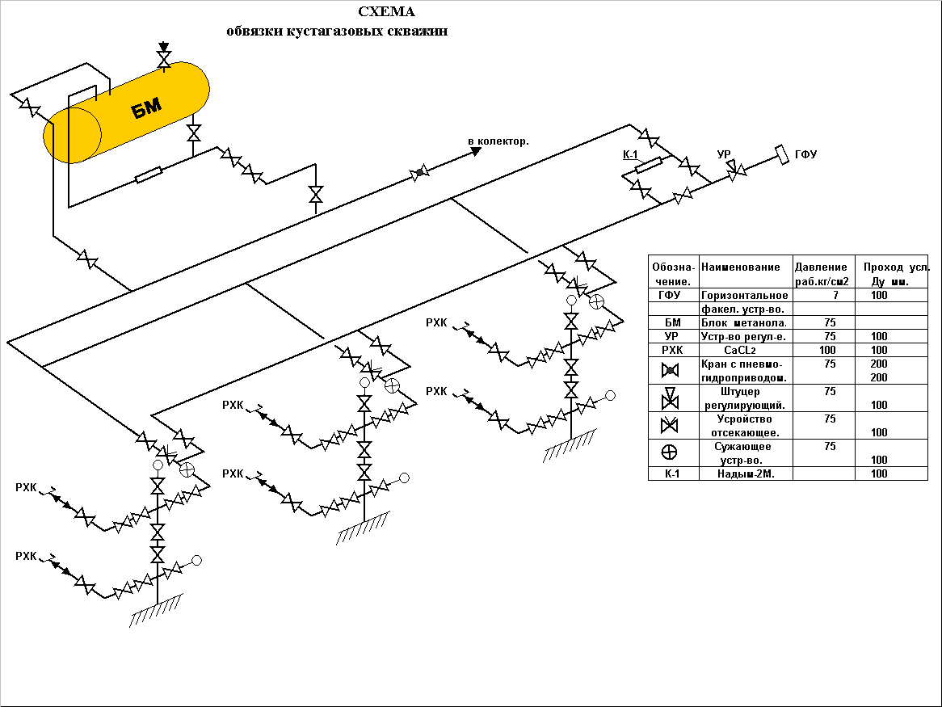 Рисунок 2.2 - Схема обвязки куста газовых скважин.
При глушении скважин подача раствора хлористого кальция предусматривается от передвижного задавочного агрегата и емкостей через задавочные трубопроводы, выведенные к проезду куста. Каждый трубопровод заканчивается арматурой и гнездом конуса для подключения задавочного агрегата.
Для подачи ингибитора гидратообразования (метанола) в шлейфы, предусмотрены блоки ввода метанола (БВМ) расположенные на кустах газовых скважин. В настоящее время подача метанола осуществляется на 10-ти кустах (смотрите рисунок 2.2).
БВМ состоит из двух горизонтальных сообщающихся сосудов, работающих под давлением общим объемом V = 1,5 кубометров, смонтированных на раме-санях, оборудованных указателем уровня и арматурой ВИ-15 , манометрами и трубопроводами для выравнивания давления и подачи метанола Д_{у} = 15 миллиметров. Для обслуживания БВМ смонтирована площадка.
БВМ при подаче метанола в шлейф работает следующим образом: метанол дозировано поступает в шлейф за счет перепада давления, образующегося из-за гидростатического напора. Подпор метанола в емкостях осуществляется через трубопровод для выравнивания давления, соединяющий шлейф и БВМ.

2.1.2 Система сбора газа

На месторождении эксплуатируется лучевая коллекторная схема сбора газа (рисунок 2.3). На УКПГ газ собирается по 9 коллекторам с диаметрами 325, 425, 530 миллиметров в зависимости от количества подключенных кустов. Кусты к коллекторам подключаются шлейфами диаметрами 219, 325 миллиметров. На каждый коллектор подключаются 2-4 куста по 3 скважины в каждом.
На основании диспетчерских данных за 2008 год выборочно для самых протяженных коллекторов произведен расчет режима эксплуатации коллекторов: фактического коэффициента гидравлического сопротивления и скорости газового потока в трубах. Расчет проведен для характерных периодов года (январь, март, июнь 2004 года).
Фактический коэффициент гидравлического сопротивления находится в пределах 0,01 - 0,03, т.е. близок к теоретическому значению для труб данного диаметра, что свидетельствует о хорошем состоянии внутренней полости труб. Скорости газового потока в пределах 5-7,5 метров в секунду достаточны для выноса мехпримесей и жидкости, что обеспечивает самоочистку труб. Потери давления в коллекторах составляют 2,5-3,0 атмосфер, т.е. не превышают 5% от устьевых.
Сопоставление равновесной температуры гидратообразования t_{гидр} с фактическими минимальными температурами в шлейфах и коллекторах свидетельствует о возможности гидратообразования в зимний период. Для предупреждения гидратообразования необходима подача ингибитора-метанола в количестве 0,2 - 0,3 килограмм на 1000 кубометров газа.
Пластовый газ с 25 кустов газовых скважин южного участка поступает по 25 шлейфам и по девяти коллекторам Д_{у} = 400 мм с давлением 4,97 МПа и температурой газа от +6 до +14 ⁰С на УКПГ и собирается в общий коллектор Д_{у} = 500 миллиметров. Входной коллектор северного участка подключается к этому же коллектору на двенадцатый год эксплуатации. Для подключения северного участка предусмотрены краны ручные, краны с пневмогидроприводом, регулирующий клапан для выравнивания давления газа на входе в общий коллектор [2].
На каждом входном коллекторе установлена следующая арматура:
- кран с пневмогидроприводом, позволяющий автоматически отключать подачу газа на установку в аварийных ситуациях;
- кран ручной для выравнивания давления газа в общем коллекторе и возможности проведения ремонта кранов с пневмогидроприводом;
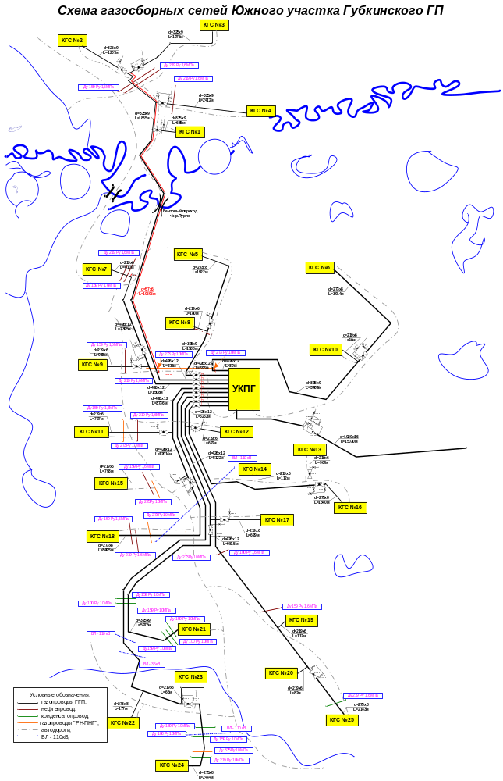 Рисунок 2.3 - Схема газосборных сетей Губкинского газового промысла

- кран ручной для продувки коллекторов на факел;
- кран ручной для заполнения системы газом.
Газ от кустов скважин по шлейфам и по 9 сборным коллекторам под собственным давлением подается на установку комплексной подготовки газа (УКПГ). Прокладка газосборных сетей – подземная.
В системе сбора применены трубы стальные бесшовные с антикоррозионным наружным покрытием диаметром 57х4, 159х6, 219х6, 273х7, 325х8, 426х9 миллиметров из стали 09Г2С по ТУ 14-3-1128-2000 и ТУ 14-3Р-1128-2007.
Газосборные сети проложены с глубиной траншеи не менее 1,0 м. Защита газосборных сетей от коррозии при подземной прокладке осуществляется в соответствии с требованиями ГОСТ Р 51164-98 и ВСН 008-88 применением труб с заводской гидроизоляций усиленного типа, изоляцией сварных стыков термоусаживающимися манжетами «ТЕРМА-СТМП».
Защита от коррозии газосборных сетей, соединительных деталей и арматуры при надземной прокладке предусмотрена лакокрасочным покрытием в составе: грунтовка АК-070 в два слоя и перхлорвиниловая эмаль ХВ-124 в три слоя.
В качестве линейной запорной арматуры на газосборных сетях приняты краны шаровые условным диаметром (150, 200, 400) миллиметров, Р_{у} = 8,0 МПа, с концами под приварку, для подземной установки.
До и после линейных кранов предусмотрены стояки отбора газа, предназначенные для установки приборов контроля давления. На узлах линейных кранов предусмотрены продувочные свечи на расстоянии 15 метров от запорной арматуры. Высота продувочных свечей 3 м от уровня земли.
Подготовленный газ по газопроводу внешнего транспорта газ с диаметром 1020 миллиметров подается в систему магистрального газопровода Уренгой-Сургут-Челябинск, с точкой врезки в районе КС – 02 "Пурпейская". Производительность газопровода внешнего транспорта 13,0 млрд. кубометров в год.

2.2 Технология подготовки газа

Установка комплексной подготовки газа (УКПГ) включает:
- Цех входа и сепарации газа (ЦВиСГ)
- Цех осушки газа (ЦОГ)
- Цех огневой регенерации ТЭГа
- Дожимные насосные станции (ДКС)
- Аппараты воздушного охлаждения газа (АВО)
- Пункт измерения расхода газа (ПИР)
- Дополнительные объекты: факельная система, масляное хозяйство, узел подготовки газа на собственные нужды, компрессорная сжатого воздуха, газотурбинная электростанция, склад реагентов, вертолетная площадка и др.
Газ с кустов скважин с давлением 6,46 МПа поступает на установку входа и очистки газа, включающую узлы переключающейся арматуры, пять сепараторов с промывочной секцией для очистки газа от капельной влаги и механических примесей, и дегазаторы насыщенного метанола.
ДКС предназначена для поддержания давления транспорта газа и расчетной производительности абсорберов цеха осушки газа при снижении давления на входе в УКПГ ниже минимально необходимого. После сепараторов газ (или ДКС) направляется на установку осушки газа в абсорберы. В качестве абсорбера принят триэтиленгликоль. Осушенный газ подается через узел измерения расхода газа в газопровод внешнего транспорта. Производительность УКПГ в период пиковых нагрузок - 40 млн. кубометров в сутки.
Схема основных технологических потоков УКПГ Губкинского газового промысла представлена на рисунке 2.4 [2].

Установка регенерации ТЭГа

Кусты газовых скважин с газосборными
сетями
Очередь ДКС

Охлаждение газа
газ
РТЭГ
НТЭГ
конденсат
метанол
вода

Блок регенерации БОР-301
Блок
разделителя
рефлюкса
Блоки
ГПА-7

Аппараты
АВО

Установка
осушки
газа
Установка
сепарации
газа
на очистные
сооружения
Д-301
БФ-301
Т-301

Блоки
сепарации
С-101

Блоки
абсорберов
А-201
Склад реагентов

Е-304

Дегазатор
Д-101
Дренажные емкости
Установка подготовки газа на собственные нужды
на очистные
сооружения
Пункт измерения расхода газа

Газопровод
внешнего транспорта
в систему магистральных
газопроводов

Рисунок 2.4 - Схема основных технологических потоков Губкинского газового промысла
2.2.1 Цех входа и сепарации газа (ЦВиСГ)

Газ из общего коллектора по пяти трубопроводам Д_{у} = 400 миллиметров подается в ЦВиСГ в блоки сепараторов С-101.
Установка сепарации состоит из пяти блоков сепараторов (4 рабочих и 1 резервный) производительностью 10 млн. кубометров в сутки каждый. Блок сепаратора состоит из сепаратора, запорно-регулирущей арматуры, трубопроводов, приборов и средств КИПиА и предназначен для отделения газа от капельной влаги и механических примесей.
Сепаратор (рисунок 2.5) представляет собой вертикальный цилиндрический аппарат диаметром 1800 миллиметров, оборудованный узлом входа с коагулятором и защитным листом над уровнем жидкости, входной сепарационной секцией с прямоточно-центробежными элементами ГПР 353.00.000, промывочной секцией с двумя массообменными тарелками с контактно-сепарационными элементами ГПР 340.00.000 и выходной сепарационной секции с сетчатыми барабанами [2].
Нижняя часть сепаратора служит сборником жидкости, выносимой из газовых скважин и коллекторов газосборных сетей.
На трубопроводе газовой обвязки каждого сепаратора установлены шаровые краны с пневмогидроприводом с байпасами для отключения сепараторов и шаровые краны для освобождения газа на факел.
На трубопроводах выхода жидкости из сепараторов предусмотрены арматурные узлы с регулирующими клапанами для автоматического поддержания уровня жидкости в сепараторах и отсечными клапанами для перекрытия трубопроводов при аварийном понижении уровня жидкости в сепараторах.
Смесь пластовой воды, метанола и конденсата газа из блоков сепараторов с давлением 0,3 МПа поступает в блок дегазатора метанола (1 рабочий, 1 резервный) для разгазирования.
Блок дегазатора метанола состоит из дегазатора, запорно-регулирующей арматуры, трубопроводов, приборов и средств КИПиА и предназначен для отделения газа от капельной влаги и механических примесей.
Дегазатор представляет собой цилиндрический горизонтальный аппарат диаметром 1000 миллиметров с дроссельным устройством на входе жидкости и сетчатой насадкой на штуцере выхода газа.
Давление в дегазаторе поддерживается с помощью регулирующего клапана, установленного на трубопроводе выхода газа, направляемого на факел. Для защиты дегазатора от превышения давления на нем установлены предохранительные клапаны КП, сбрасывающие газ на факел. Установочное давление клапанов Р_{уст} = 0,5 МПа.
Уровень смеси в дегазаторе поддерживается автоматически с помощью регулирующего клапана, установленного на трубопроводе выхода смеси в подземную дренажно-канализационную емкость.
Дистанционное управление арматурой выполняется из операторной в здании СЭБа. Слив смеси пластовой воды, метанола и конденсата газа из оборудования и трубопроводов установки сепарации газа при аварии или ремонте предусмотрен в дренажную емкость, слив смеси из дегазатора при нормальном режиме - в дренажно-канализационную емкость с последующей перекачкой на очистные сооружения. Отсепарированный газ из блоков сепараторов с давлением 4,96 МПа и температурой от плюс 6 до плюс 14 ⁰С по трубопроводу 1020 миллиметров через кран с пневмогидроприводом поступает на установку очистки дожимной коммпрессорной станции в блоки фильтров-сепараторов (2 рабочих, 1 резервный). Входной кран имеет обводной кран, предназначенный для заполнения контура дожимных компрессорных станций.
Рисунок 2.5 - Схема сепаратора

2.2.2 Дожимная компрессорная станция (ДКС)

Перед компримированием газ подвергается дополнительной очистке. Установка очистки газа ДКС - вторая ступень сепарации - находиться в отдельно стоящем здании и включает в себя три фильтра-сепаратора с трубопроводами обвязки. Фильтр-сепаратор представляет собой горизонтальный аппарат диаметром 1600 миллиметров, состоящий из трех секций: улавливания механических примесей и жидкости, отделения капельной влаги и сбора уловленных примесей.
Секция улавливания механических примесей и жидкости включает в себя защитный отбойник и фильтрующие элементы, закрепленные между опорными решетками. Секция отделения капельной влаги выполнена из сетчатого отбойника. Секция сбора уловленных примесей представляет собой сборник диаметром 426 миллиметров разделенный на две отдельные камеры. Секция расположена под корпусом аппарата.
Газ с механическими примесями и жидкостью поступает в зону установки защитного листа, где отделяются пленочная жидкость и крупные твердые частицы. Затем газ проходит через фильтрующие элементы, в которых задерживаются крупные частицы и происходит укрупнение капель жидкости.
Подготовленный газ поступает на вход газоперекачивающих агрегатов (ГПА) на компримирование.
ГПА представляют собой блочно-контейнерные автоматизированные агрегаты с газотурбинными судовыми двигателями ДГ90Л2. На каждом ГПА установлены утилизаторы тепла дымовых газов.
В конструкции ДКС предусмотрены краны для секционирования пускового контура при работе ДКС в две и три ступени сжатия. Обратные клапаны ОК установлены с целью исключения передавливания потока газа с более высоким давлением.
Сжатие газа осуществляется в две ступени. Нормы технологического режима для ГПА приведены в таблице 2.2 [2].

Таблица 2.2 - Нормы технологического режима для ГПА ДКС
Наименование оборудования | Давление, МПа |  | Температура, °С
Наименование оборудования | на входе | на выходе | на входе | на выходе
Газоперекачивающий агрегат 1-ой ступени сжатия | 3,0 - 3,3 | 4,1 - 4,9 | 6,0 - 12,0 | 45,0 - 80,0
Газоперекачивающий агрегат 2-вой ступени сжатия | 4,0 – 4,9 | 6,5 - 7,0 | 45,0 - 80,0 | до 140,0

Первоначально схема подготовки газа на Губкинском газовом промысле включала в себя очередь ДКС, состоящую из четырех газоперекачиващих агрегатов. В 2005 году началось строительство второй очереди ДКС, состоящей из шести ГПА. Строительство было закончено в 2006 году.
После компримирования газ проходит дополнительную очистку в маслоуловителях и затем охлаждается на аппаратах воздушного охлаждения (АВО) для обеспечения теплового режима работы оборудования цеха осушки газа и газопровода внешнего транспорта.
Конструкция АВО представляет собой аппарат воздушного охлаждения блочного типа, состоящий из двух секций трубного пучка с двумя камерами входа и выхода газа. Каждая секция собрана из накатных оребренных труб. В секции имеются передний и задний трубчатый коллекторы, в которых закреплены оребренные трубы. Секции теплообмена обдуваются потоком атмосферного воздуха, нагнетаемого осевыми вентиляторами, установленными под ними. Воздух обдувает оребренную поверхность труб секции и охлаждает газ, проходящий по трубному пространству.
Вентиляторы приводятся в действие электродвигателями. Электродвигатель взрывозагцищенный вертикального типа без редукционного привода вращения колеса вентилятора. Колесо вентилятора оснащено шестью лопастями с изменяемым углом подачи воздуха. Диапазон угла регулирования лопастей от 0 до 25⁰. Рама привода сварной конструкции служит для установки и закрепления на ней двигателя. А при закатке или выкатке двигателя она в сочетании с устройством закатки - выкатки трансформируется в раму тележки.
Обвязка АВО коллекторная, каждый аппарат имеет отключающие краны. Предусмотрена подача газа по обводной линии, минуя АВО в зимнее время.
В таблице 2.3 приведены технологические параметры работы аппаратов воздушного охлаждения газа [2].

Таблица 2.3 - Нормы технологического режима для АВО
Наименование оборудования | Давление, МПа | Температура, ºС
Наименование оборудования | Давление, МПа | на входе | на выходе
Аппараты воздушного охлаждения природного газа АВО | 6,51 - 7,45 | 45,0 - 80,0 | 17,0 - 29,0

2.2.3 Цех осушки газа и ПИР

Установка осушки газа
Принципиальная схема цеха осушки газа изображена на рисунке 2.6 [2]. Осушка газа предусматривается методом абсорбции. В качестве абсорбента принят триэтиленгликоль (ТЭГ) концентрации 98,5% (массовых долей).
Освобожденный от капельной жидкости и мехпримесей пластовый газ после установки сепарации газа и ДКС направляется на установку осушки газа в блоки абсорберов с давлением 6,7 - 7,0 МПа и температурой от +17 до +25 ⁰С. Блоки абсорберов (4 рабочих и 1 резервный) в помещении цеха осушки газа. Производительность блока абсорбера – 10 млн. кубометров в сутки.
Абсорбер (на рисунке обозначен как А-201) номинальной произво-дительностью 10 млн. кубометров в сутки, разработанный для Губкинского промысла, представлял собой колонный аппарат диаметром 1,8 метров и высотой 11,775 метров. Схема аппарата представлена на рисунке 2.7. Газ через штуцер Д_{у} = 400 миллиметров подается в нижнюю часть аппарата и проходит последовательно пять контактных тарелок, оснащенных прямоточными контактными элементами (167 штук) типа ГПР-340, а затем поступает в секцию доулавливания и фильтрации гликоля. Секция состоит из нижней сепарационной тарелки, предназначенной для предварительного отделения уносимого абсорбента, фильтрующей ступени со 120-ю фильтр-патронами и верхней сепарационной тарелки. Нижняя и верхняя сепарационные тарелки оснащены 107-ю сепарационными элементами типа ГПР-353 диаметром 100 миллиметров.
Регенерированный гликоль (РТЭГ) может подаваться либо на пятую, либо на третью контактную тарелку. Насыщенный гликоль с нижней контактной тарелки сбрасывается в кубовую часть абсорбера, откуда по сигналу уровнемера отводится в дегазатор системы регенерации. Выход насыщенного ТЭГа (НТЭГа) производится из кубовой части абсорбера.
На трубопроводах входа сырого газа Д_{у} = 400 миллиметров и выхода осушенного газа Д_{у} = 400 миллиметров газа каждого абсорбера установлены шаровые краны с пневмо-гидроприводом для их аварийного отключения.
Для случая ремонта абсорбера предусмотрено их освобождение от газа на факел также через краны с пневмогидроприводом, а от жидкости - в подземную емкость.
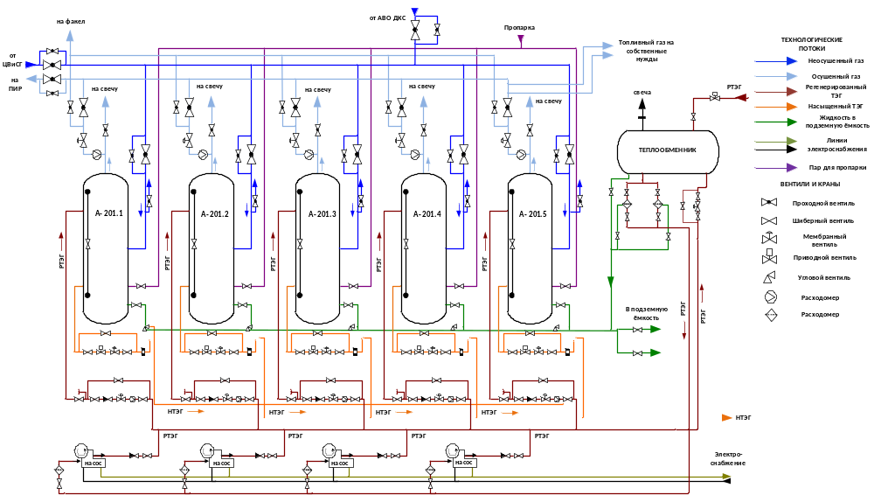
Рисунок 2.6 - Принципиальная технологическая схема цеха осушки газа
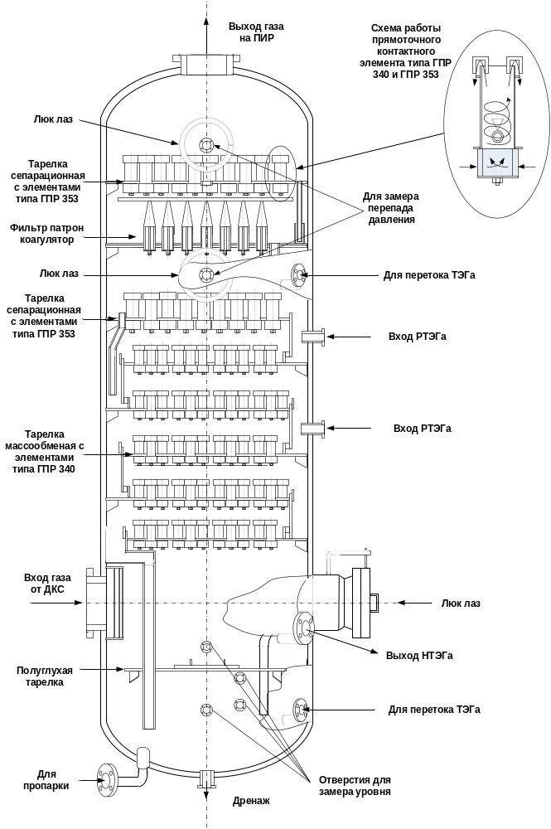
Рисунок 2.7 - Абсорбер с элементами ГПР 353.00.000 и ГПР 340.00.000
Пункт измерения расхода газа (ПИР)
Осушенный газ после абсорберов направляется на пункт измерения расхода газа и далее в магистральный газопровод.
Подготовленный газ из коллектора Д_{у} = 1000 миллиметров с давлением 7,19 МПа и температурой от +12 до +25 ⁰С поступает в ПИР газа, состоящий из трех замерных линий (две рабочие и одна резервная) Д_{у} = 700 миллиметров оборудованных устройствами сужающими быстросъемными (УСБ) и кранами с пневмогидроприводом. На выходе из УКПГ установлены обратный клапан и краны с пневмогидроприводом.
Обвязка пункта измерения расхода газа позволяет выполнять:
- дистанционное управление кранами;
- блокировку кранов;
- пуск в работу и остановку любой замерной линии;
- выравнивание давления до и после основных кранов с помощью байпасных кранов при пуске замерных линий;
- а также переключение на продувку в факельную линию замерных линий, подводящего коллектора, газопровода внешнего транспорта.

2.2.4 Установка регенерации ТЭГа

После блока абсорбции отработанный (насыщенный) ТЭГ направляется в цех огневой регенерации гликоля. Насыщенный 95,2% раствор триэтиленгликоля от установки осушки газа с рабочим давлением 0,3 МПа поступает сначала в блок дегазатора для выветривания. Блок дегазатора включает в себя аппарат горизонтальный V = 5,5 кубометров, диаметром 1200 миллиметров, запорную и регулирующую арматуру, обвязочные трубопроводы, приборы КИПиА [1].
Затем НТЭГ из блока дегазатора при Р = 0,3 МПа направляется в блок фильтров, состоящего из угольного фильтр, двух фильтров тонкой очистки жидкости и аппарата магнитной обработки АМО, трубопроводов, арматуры, приборов КИПиА. Фильтр угольный предназначен для очистки НТЭГа от продуктов разложения. В качестве адсорбента используется активированный уголь. Фильтр тонкой очистки представляет собой вертикальный цилиндрический аппарат диаметром 426 миллиметров. В корпусе фильтра расположены 7 цилиндрических фильтрующих патронов, крепление которых обеспечивает их быструю замену.
Аппарат магнитной обработки представляет собой вертикальный цилиндрический сосуд диаметром 1000 миллиметров, в корпусе которого установлено 14 противонакипных магнитных устройств.
Далее НТЭГ из блока фильтров подается в рекуперативные теплообменники, где нагревается горячим регенерированным ТЭГом (РТЭГ) до температуры 60-70 ⁰С и поступает в змеевик буферной емкости блока регенерации ТЭГа.
Блок огневой регенерации ТЭГа (БОР) состоит из выпарной колонны, испарителя, буферной емкости со встроенным змеевиком, дымовой трубы, запорной и регулирующей арматуры, обвязочных трубопроводов.
Подогретый до 155°С НТЭГ поступает из буферной емкости в выпарную колонну. Для поддержания температуры среды верха выпарной колонны насосами подается вода на орошение. Частично регенерированный НТЭГ из выпарной колонны стекает в испаритель, где при температуре 195°С происходит его окончательная регенерация.
РТЭГ высокой температуры (около 200°С) стекает из испарителя в буферную емкость, где отдает тепло НТЭГу и с температурой 92°С поступает на прием насосов, которые прокачивают РТЭГ через теплообменники. После теплообменников РТЭГ с температурой 26°С поступает в специально подготовленную емкость. Предусмотрена линия возврата некондиционного ТЭГа с выхода теплообменников в блок регенерации ТЭГа для повторной регенераци
Блок емкости РТЭГа включает в себя аппарат горизонтальный V = 50 кубометров, Р_{расч} = 0,6 МПа, диаметром 2400 миллиметров, запорную и регулирующую арматуру, обвязочные трубопроводы, приборы КИПиА. Из блока емкости РТЭГ насосами подается в абсорберы.
Для защиты от превышения давления на нагнетательных трубопроводах установлены предохранительные клапаны, сбрасывающие РТЭГ во всасывающие трубопроводы.
Парогазовая смесь верха выпарной колонны с температурой 100°С направляется на охлаждение и конденсацию в воздушный холодильник ВХ-302 Парогазовая смесь конденсируется и в виде рефлюкса с температурой 29°С стекает в блок разделителя рефлюкса. Конденсат газа из блока разделителя насосами подается на склад.
На трубопроводах обвязки установки осушки газа и регенерации ТЭГа установлены задвижки с электроприводами. Все электрозадвижки управляются дистанционно, предусматривается сигнализация их состояния и аварийное закрытие в случае пожара [2].

2.2.5 Дополнительные объекты ГГП

Помимо основных технологических объектов на Губкинском газовом промысле имеется ряд дополнительных сооружений, обеспечивающих бесперебойную и надежную работу промысла.
Масляное хозяйство
Масляное хозяйство предназначено для приема, хранения и подачи масла к газоперекачивающим агрегатам. Обвязка насосов и емкостей для масла предусматривает следующие операции:
- прием масла и закачка в емкости промежуточного масла;
- подачу масла из промежуточных емкостей на маслоочистительную установку и в емкости разогрева масла и закачку в резервные емкости;
- подача чистого масла из емкостей на агрегаты;
- подачу отработанного масла от агрегатов на очистку в сепараторы;
- подачу отработанного масла от агрегатов в дренажную емкость;
- подачу масла из промежуточной емкости на маслоочистительную установку и закачку в емкость резервную;
- сбор отстоя из емкостей, опорожнение трубопроводов перед ремонтом, сбор утечек в насосной, а также слив отработанного масла
- откачку из дренажной емкости отработанного масла и загрузка его в автотранспорт. Прием масла двигатели из из автоцистерн осуществляется насосами.
Узел подготовки газа на собственные нужды
После осушки часть газа расходуется для снабжения для снабжения котельной и резервной электростанции, блоков регенерации ТЭГа, в качестве затворного и топливного газа для факельной системы. Узел подготовки газа на собственные нужды УКПГ размещается в помещении цеха осушки газа и состоит из: узла замера газа, теплообменника, линий редуцирования и замера газа по потребителям. Газ на собственные нужды после узла замера поступает в теплообменник, где подогревается до температуры 50°С. Далее газ редуцируется: до Р = 1,2 МПа - на котельную и резервную электростанцию, до Р = 0,3 МПа - на техно-логические нужды факельной системы и блока регенерации ТЭГа.
Для защиты потребителей от превышения давления на трубопроводах выхода газа с узла редуцирования установлены предохранительные клапаны, сбрасывающие газ на факел.
Компрессорная станция сжатого воздуха.
Компрессорная станция сжатого воздуха предназначена для обеспечения сухим сжатым воздухом исполнительных механизмов средств КИПиА и пневматического ручного инструмента для ремонтных нужд.
Технологическое оборудование установленное в компрессорной включает в себя три компрессора (один резервный), установку осушки воздуха, два воздухосборника, бак для продувки, бак для промывочной жидкости, насос консольный для промывочной жидкости, автономную систему охлаждения компрессоров и установки осушки воздуха.

Электроснабжение газового промысла
Внешнее электроснабжение газового промысла осуществляется от подстанции НЭС ОАО «Тюменьэнерго» через технологическое закрытое распределительное устройство 6 киловольт ( ЗРУ 6 кВ).
Электроснабжение потребителей УКПГ на напряжение 0,4 киловольт выполняется от комплектных трансформаторных подстанций КТП-1 мощностью 2х630 киловатт, установленной в цехе осушки газа, КТП-2 мощностью 2х630 киловатт отдельно стоящей, КТП-3 мощностью 2х250 киловатт отдельно стоящей блочного исполнения, “Кустовые КТП” мощностью 25 киловатт и 40 киловатт.
Передача электроэнергии выполняется по разным трассам кабельными линиями КЛ 6 киловольт по эстакадам, а также по линиям электропередач ВЛ 6 киловольт. В качестве аварийного источника питания используется дизельная эл. станция с двумя агрегатами КАС 500 мощностью 500 и 630 киловатт.
Система автоматического управления дизельной эл. станции обеспечивает в течение 15 секунд автоматический пуск дизель – генератора при исчезновении напряжения на шинах 6 киловольт в КТП.
В качестве резервного источника питания используется электростанция ПАЭС 2500. Если предполагаемая длительность отключения более 2 часов, оператор даёт команду на пуск ПАЭС 2500, которая через 10-15 минут должна подать напряжение на ЗРУ 6 киловольт.
Факельная система
Для сжигания газа и паров при подготовке технологического оборудования и трубопроводов к ремонтам, продувке коллекторов газосборных сетей, сбросе газа в аварийных ситуациях предусмотрена отдельная факельная система.
В нормальном режиме в факельную систему производится постоянный сброс газа из блока дегазатора метанола. В состав факельной системы входят: установка факельного сепаратора, факел Д_{у} = 1200 миллиметров, факельные коллекторы.
Технологическая карта промысла включает также: цех насосно-емкостного оборудования, установку подготовки топливного и импульсного газа, межцеховые технологические трубопроводы, склады реагентов, помещения для работы и отдыха рабочего и управляющего персонала и т.д. На территории промысла расположено отделение пожарной службы, пожарное депо на четыре места.

2.3 Модернизация массообменных частей абсорберов

2.3.1 Предлагаемые технические решения

В ходе длительной эксплуатации в условиях постоянной корректировки и обновления информации осуществлялся подбор промыслово-геологических параметров, с помощью которых рассчитывались параметры работы залежи и технологические показатели разработки, наиболее соответствующие фактическим.
Расчеты показателей разработки, проведённые по нескольким группам вариантов, показали увеличение производительности промысла с 14 до 15 млрд. кубометров и, как следствие, увеличение нагрузки на УКПГ [1].
В 2009 году возник вопрос усовершенствования существующей технологии подготовки газа. Основной упор уделялся снижению затрат на осушку газа и увеличению производительности абсорберов, что несомненно приносило определенную экономическую выгоду предприятию.
Расход газа по отдельным технологическим линиям установки осушки газа Губкинского ГП составлял 360 – 400 тысяч кубометров в час. Потери абсорбента в целом по установке составляют 8-12 грамм на тысячу кубометров обрабатываемого газа.
В связи с намечаемым увеличением добычи газа и сезонной неравномерностью отбора газа, а также вследствие износа моссообменной и сепарационной частей абсорбера, в 2010 году возникла необходимость в модернизации абсорбционного оборудования на Губкинском ГП с целью обеспечения его номинальной пропускной способности до 11-11,5 млн. кубометров в сутки (460 – 480 тысяч кубометров в час). При этом период межремонтной эксплуатации должен составлять не менее 1-1,5 лет.
При выборе технических решений я руководствовался необходимостью решения следующих вопросов:
- возможностью реализации проекта в минимальные сроки;
- минимизацией затрат на покупные изделия;
- предпочтение отдавать техническим решениям, которые при одинаковой эффективности имели бы максимальный в отрасли срок эффективной и надежной эксплуатации.
Анализ работы абсорбционного оборудования на других газовых промыслах Западной Сибири, а также данных научно-технической литературы по этому вопросу, позволил мне остановился на наиболее перспективных технических решениях. Такими решениями являются:
- элементы массообменной секции фирмы «Sulzer Chemteсh», уже в течение многих лет эксплуатирующиеся в абсорберах Комсомольского и Ямбургского месторождения;
- регулярная насадка для тепломассообменных аппаратов конструкции ДОАО "ЦКБН”.
Целью модернизации абсорберов является увеличение ресурса непрерывной, и эффективной работы аппарата при одновременном увеличении его производительности. Процесс массообмена между газом и жидкостью происходит на поверхности раздела фаз. Поэтому необходимое условие эффективности массообменного процесса – развитая поверхность контакта [6].
Для возможности увеличения массового соотношения осушающей жидкости к обрабатываемому газу при падении давления и сокращения выноса жидкости, ЦКБН были разработаны контактные устройства на базе регулярных насадок с использованием структурных элементов, позволяющих проводить абсорбционную осушку газа при повышенных массовых соотношениях расхода гликоля к газу с одновременным снижением выноса жидкости из массообменной ступени и общих потерь гликоля, повышением КПД контактных устройств. Насадочные аппараты представляют собой колонны, заполненные насадкой – телами с возможно более развитой поверхностью. Контакт фаз происходит на смоченной поверхности насадки, по которой стекает жидкость. Движение фаз обычно осуществляется противотоком, контакт фаз идет непрерывно.
В последние годы и в России в связи с более жесткими требованиями к качеству подготовки газа, необходимостью создания аппаратов более совершенных конструкций, высокой производительности и эффективности, значительное внимание уделяется именно насадочному оборудованию, увеличивается внедрение колонн с насадками, идет накопление опыта их эксплуатации.
Полная реконструкция аппарата с использованием структурированной насадки типа «Mellapak 250Y» позволяет увеличить пропускную способность и межремонтный период эксплуатации. Принципиальная схема аппарата по этому варианту представлена на рисунке 2.8 [3].
Регулярная насадка «Mellapak 250Y» состоит из отдельных структурообразующих элементов. По результатам испытаний абсорберов, модернизированных насадкой «SULZER» и различной по конструкции верхней фильтрующей секции абсорберов, проведенных на расходах газа до 495 тысяч кубометров в час установлено, что эффективность работы модернизированных абсорберов на нагрузках, превышающих проектные для немодернизированных аппаратов, обеспечивает унос жидкости в пределах нормы.
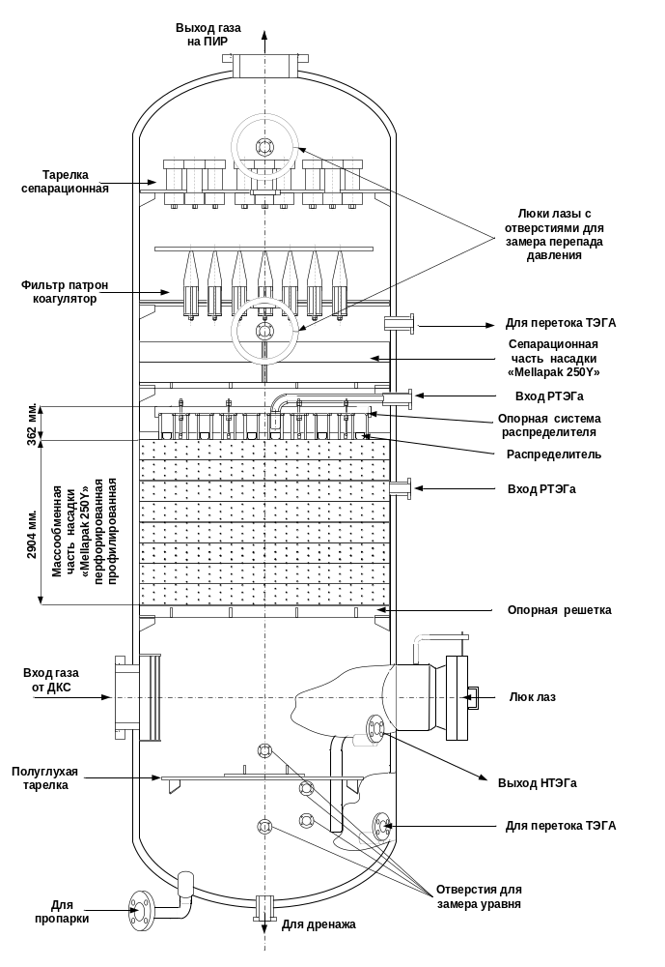 Рисунок 2.8 - Абсорбер оборудованный насадкой «Mellapak 250Y»
На месте массообменной части устанавливается контактная ступень из нескольких секций структурированной насадки с распределителем гликоля над ней. Перед фильтрующей секцией устанавливается отбойник из той же насадки фирмы «SULZER CHEMTECH» типа «Mellapak 250Y». Успешный опыт модернизации абсорбера ГП-502 на Комсомольском месторождении с использованием этой структурированной насадки показал достаточную эффективность насадки «Mellapak»: аппарат проработал без замены фильтр-патронов в течении трех лет с уносом гликоля до 5 грамм на тысячу кубометров.
По данным представителя фирмы «SULZER CHEMTECH» в России пропускную способность абсорбера с использованием усовершенствованной структурированной насадки можно довести до 12 млн. кубометров в сутки при рабочем давлении 6,5 МПа. Стоимость модернизации одного аппарата составляет 80 тысяч долларов.
Наиболее результативное конструктивное решение, обеспечивающее максимальную эффективность при подготовке газа к транспорту достигается абсорберами оснащенными регулярными насадками конструкции ДОАО "ЦКБН”.
На рисунке 2.9 изображен насадочный элемент регулярной насадки для тепломассообменных аппаратов.
Насадка включает уложенные в пакет плоские, параллельные листы с выступами, расположенными под углом 25 – 45° относительно вертикали и выполненными в виде жгута из вязаного рукава. Рукав уложен на лист по винтовой спирали со смещением витков относительно друг друга, причем листы в пакете уложены таким образом, что выступы на поверхности листов, обращенных друг к другу, расположены в противоположных направлениях. Листы могут быть перфорированные и рифленые [3].
Регулярная насадка работает следующим образом. Жидкая фаза подается на верхний торец насадки и стекает в виде тонкой пленки по поверхности листов, взаимодействуя с восходящим потоком газа (пара).
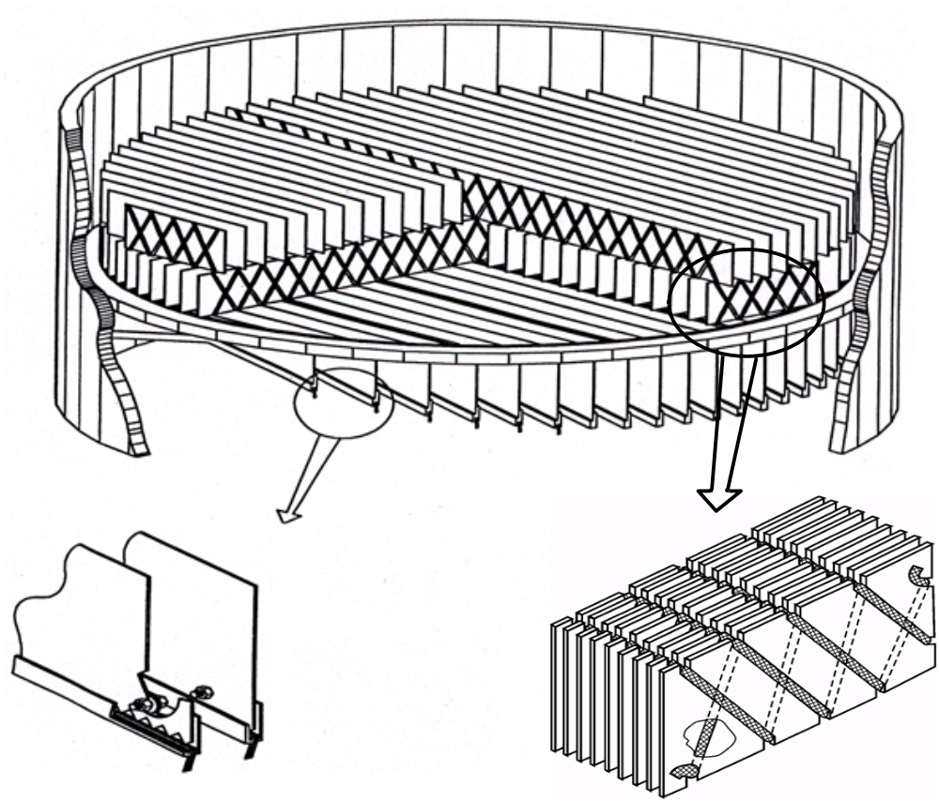
Рисунок 2.9 - Регулярная насадка для тепломассообменных аппаратов конструкции ДОАО «ЦКБН»

Выступы в виде гибкого жгута, выполненого из вязаного рукава, турбулизируют жидкостную пленку, способствуя тем самым увеличению контакта фаз вследствие ее интенсивного обновления.
Угол наклона 25 – 45° выступов к вертикальной оси и соответствующее их выполнение обеспечивают более рациональное использование рабочего объема насадочного слоя вследствие эффективного перераспределения жидкости по поверхности насадочных элементов. Выполнение элементов насадки с выступами из вязаного рукава позволило дополнительно получить эффект сепарации и дренажа, что исключило срыв капель при перемещении жидкости навстречу потоку газа.
Предлагаемая регулярная насадка легка в изготовлении, не требует изготовления штампов, если конфигурация листа не изменяется, что значительно снижает стоимость насадки и трудоемкость ее изготовления.
На рисунке 2.10 изображен абсорбер осушки газа с регулярной пластинчатой насадкой конструкции ДОАО «ЦКБН».
Аппарат предназначен для осушки природного газа жидкими сорбентами.
Его преимуществами по сравнению с проектным вариантом являются:
- увеличение диапазона эффективной работы;
- увеличение производительности по газу;
- увеличение ресурса работы фильтрующих элементов за счет уменьшения выноса жидкости на фильтрующую секцию до 4 – 10лет;
- сокращение капитальных затрат.
Аппарат работает следующим образом: отсепарированный от капельной жидкости газ поступает на газораспределительную тарелку с паровыми патрубками для равномерного перераспределения газового потока по всему сечению массообменной насадки.
Далее газ поступает на орошаемую сверху регулярную пластинчатую насадку, где взаимодействует с жидким абсорбентом, освобождаясь от влаги. Регенерированный жидкий абсорбент подается через распределитель жидкости на верхний слой насадки.
Пройдя все слои регулярной насадки, осушенный газ для уменьшения потерь гликоля из аппарата и увеличения срока службы коалесцирующих фильтр-патронов поступает в газораспределительную секцию.
Для окончательной сепарации газ подается на тарелку с коалесцирующими фильтр-патронами а затем через штуцер выводится из аппарата.
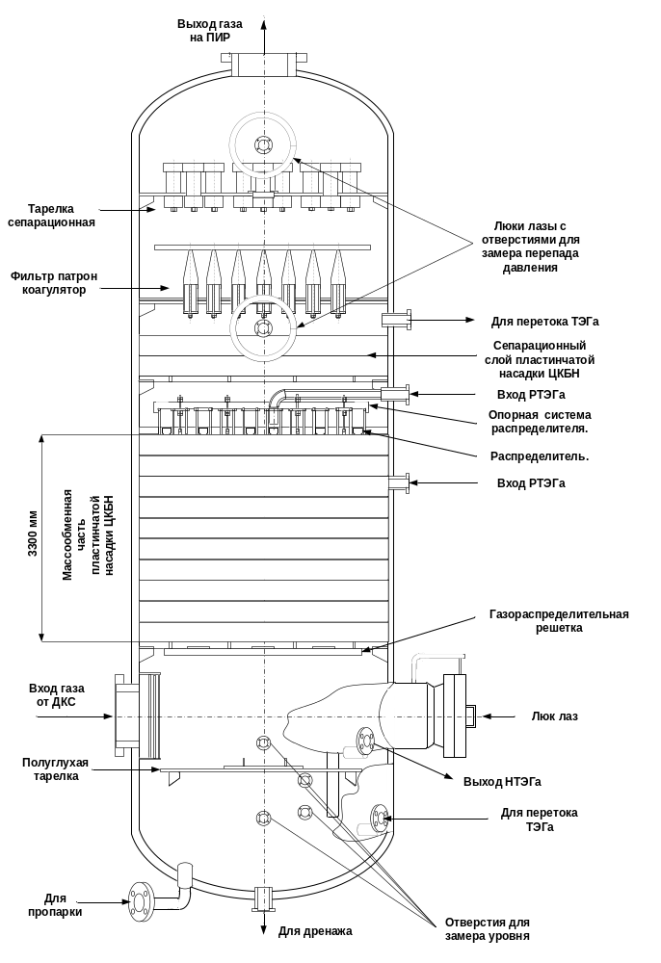 Рисунок 2.10 - Абсорбер осушки газа с регулярной пластинчатой насадкой конструкции ДОАО «ЦКБН»
Слив жидкости с полуглухой тарелки осуществляется с помощью патрубка, подсоединенного к нижнему штуцеру полотна тарелки и опущенного в кубовую часть полуглухой тарелки ниже минимального уровня.
В таблице 2.4 приведено сравнение теоретических характеристик работы абсорбера базового образца, модернизированного структурированной насадкой «Mellapak 250Y» и отечественной регулярной насадкой ЦКБН [4].

Таблица 2.4 - Сравнения теоретических характеристик абсорберов
Технические  показатели | Наименование абсорберов
Технические  показатели | Базовый образец абсорбера с массообменными элементами  ГПР 353 и  ГПР 340 | Абсорбер осушки газа с регулярной насадкой  «Мellapak 250Y» | Абсорбер осушки газа с регулярной пластинчатой насадкой ДОАО «ЦКБН»  ГПР-3056
Диаметр аппарата, мм | 1800 | 1800 | 1800
Производительность  по газу, млн.м³/сут | 10 | 9,98 - 11,5 | 9,98 - 11,8
Количество гликоля,  м³/ч | 1,5 | 1,52 | 1,5
Рабочее давление,  МПа | 9,1 | 6,12 | 6,13
Рабочая температура,  °С | от 5 до 40 | 12,5 | 13
Точка росы осушенного газа по влаге, °С | минус 20 | минус 18 | минус 20,2
Унос гликоля из аппарата, г/тыс.м³ газа | 15 | 2,255 - 3,32 | 1,31 - 1,38
Сопротивление аппарата, кгс/см² | около 0,2 | 0,118 - 0,141 | 0,04 - 0,063
Относительная стоимость  (закупочная) | 0,4 | 1 | 0,5-0,8
По техническим параметрам: производительности, температуре точки росы по газу, по влаге, уносу гликоля из аппарата отечественная насадка не уступает импортной насадке фирмы «SULZER CHEMTECH», а по уносу абсорбента на фильтрующую секцию даже превосходит зарубежный образец и составляет 1,28 – 1,32 грамм на тысячу кубометров газа против 2,25 – 3 грамм на тысячу кубометров газа для зарубежной насадки.
Кроме того, регулярная насадка «Mellapak 250Y» сложна в изготовлении, т.к. состоит из отдельных структурообразующих элементов.
Из вышесказанного можно сделать вывод, что регулярные насадки конструкции ДОАО «ЦКБН» обеспечивают расширение диапазона эффективной работы и увеличение производительности массообменного оборудования до 1,5 раз, позволяют снизить потери дорогостоящего абсорбента (гликоля), уносимого с газом, более чем в 5 раз (с 15 до 1 – 3 грамм на тысячу кубометров газа) и увеличить межремонтный период эксплуатации фильтрующей секции в 5 – 6 раз (а в дальнейшем отказаться от фильтр-патронов), на порядок снижают гидравлические потери в аппарате – с 0,1 до 0,01 МПа, а также обеспечивают качество подготовки природного газа в соответствии с ОСТ 51.40-93.
Отечественное абсорбционное оборудование с регулярной насадкой соответствует мировому уровню и не уступает ведущим зарубежным аналогам, в частности, новейшим разработкам мирового лидера в области создания колонного оборудования фирмы Sulzer Chemtech, стоит для заказчика на 15 - 30 % дешевле импортного образца (учитывая адаптацию и возможную доработку насадки при ее установке) при увеличении срока службы в 2,5 раза по сравнению с зарубежными аналогами. Низкое гидравлическое сопротивление и высокая эффективность структурированных насадок позволяют использовать их как при высоких давлениях (в абсорберах), так и при пониженных, в том числе в вакуумных аппаратах (регенераторах гликоля – десорберах).

2.3.2 Расчет массообменного оборудования

Процесс массообмена - это переход компонента из одной фазы в другую. Переход вещества из одной фазы в другую происходит при наличии движущей силы, которой является разница концентраций вещества в фазах. Скорость перехода вещества прямо пропорциональна поверхности соприкосновения фаз [4]. Исходя из изложенного, скорость перехода вещества из одной фазы в другую можно записать в виде уравнения
(2.1)
где V_{m} - скорость перехода вещества из одной фазы в другую, кг/с (или кг/ч); F - поверхность соприкосновения фаз, м²; ∆с - движущая сила процесса массопередачи или разница между фактической и равновесной концентрацией компонента в одной из фаз.
Среднюю движущую силу массопередачи можно определить по зависимости
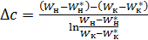 (2.2)
где для абсорберов осушки газа W_{н} - начальное влагосодержание газа, г/м³ (кг/1000 м³); W_{к} - конечное влагосодержание газа, г/м³ (кг/1000 м³); W*_{н} и W*_{к} - соответственно равновесное начальное и равновесное конечное влагосодержание газа, которое определяется обычно для известных концентраций насыщенного и регенерированного гликоля, г/м³ (кг/1000 м³).
Коэффициент массопередачи определяют из зависимости (2.1) как
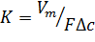
Если V_{m} выражено в кг/ч, F - в м², а ∆с - в кг/1000 м³, то К - в тыс. м/ч.
После преобразования уравнения (2.3) получим для КF (тыс. м³/ч):
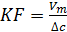 (2.3)
С другой стороны:
где α - удельная поверхность массообмена, м²/м³; V - объем массообменной части аппарата, м³.
При расчете объемного коэффициента массопередачи его относят к рабочему объему аппарата, тогда
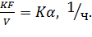 (2.4)
В связи с необходимостью ведения процессов осушки газа и регенерации гликоля в оптимальных технологических режимах требуется расчетным путем определить и оптимальное количество подаваемого в аппарат абсорбента с учетом летнего и зимнего режимов эксплуатации УКПГ.
Количество регенерированного гликоля (кг/ч), подаваемого в абсорбер осушки газа:
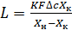 (2.5)
Исходные данные для расчета:
- производительность по газу Q = 480 тысяч кубометров в час;
- давление рабочее P = 6,5 МПа;
- рабочая температура газа t = 18 °С;
- концентрация: регенерированного ТЭГ, Х_{н} = 98,5 % (массовых), насыщенного ТЭГ, Х_{к} = 95,2 % (массовых);
- влагосодержание сырого газа начальное W_{н} = 0,325 килограмм на тысячу кубометров; влагосодержание осушенного газа конечное: W_{к} = 0,0255 килограмм на тысячу кубометров - зимний режим, W_{к} = 0,052 килограмм на тысячу кубометров - летний режим;
- влагосодержание сырого газа, равновесного с НТЭГ W*_{н} = 0,048 килограмм на тысячу кубометров;
- влагосодержание осушенного газа, равновесного с РТЭГ, W*_{к} = 0,01 килограмм на тысячу кубометров;
- удельная поверхность массообмена для регулярных насадок ДОАО «ЦКБН» варьируется от 135 до 264 метров квадратных на кубометр, для данного случая примем α = 220 метров квадратных на кубометр.
Точка росы осушенного газа соответствует принятым стандартам для транспортировки газа: для районов с суровыми климатическими условиями -20⁰С в зимнее время и -10⁰С в летнее. Принятое влагосодержание осушенного газа удовлетворяет этим условиям [7].
1) Расчет движущей силы:
Согласно формуле 2.2 для зимнего режима
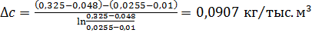;
для летнего режима
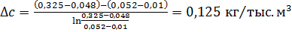.
2) Расчет коэффициента массопередачи:
По формуле 2.3
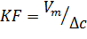 ;
здесь , тогда
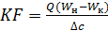;
для зимнего режима
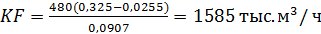;
для летнего режима
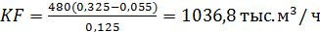.
3) Расчет объемного коэффициента массопередачи:
Определим объем массообменной части аппарата исходя из высоты насадки H = 3300 мм и внутреннего диаметра абсорбера D = 1800 мм:
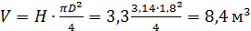
Используя формулу 2.4 получим для зимнего режима
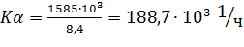 ;
для летнего режима
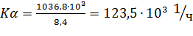 .
Поверхность соприкосновения фаз:
4) Расчет регенерированного ТЭГа для осушки газа:
Согласно формуле 2.5 для зимнего режима

для летнего режима
Для анализа эффективности массопередачи аппарата осушки газа с регулярной насадкой были проведены расчеты коэффициента массопередачи КF, а также объемного коэффициента массопередачи Кα, который характеризует эффективность аппаратов в единице объема, по фактическим параметрам, замеренным на промышленных абсорберах. Замеренные и расчетные значения показателей абсорберов осушки газа, работающих в различных диапазонах, приведены в таблице 2.5 [4]. Там же, для сравнения, приведены рассчитанные выше показатели.
На основе рассчитанных величин объемного коэффициента массопередачи, приведенных в данных таблицах, были определены средние объемные коэффициенты массопередачи аппаратов, значения которых составили для абсорберов с регулярной насадкой 110,8 тысяч в час.
Огромное значение при подготовке газа имеют потери гликоля. Анализ работы действующих установок показывает, что в настоящее время на УКПГ наибольшая доля технологических потерь гликоля (до 80 %) приходится на механический (капельный) унос гликоля из абсорберов с потоком осушенного газа. Так, например, на УКПГ Уренгойского месторождения в 1996 году доля капельного уноса составила около 65 %. Потери гликоля с рефлюксом в системе его регенерации также являются одними из наиболее значительных потерь. Наряду с механическим уносом гликоля с осушенным газом из абсорберов они могут составлять до 20 % от общих потерь на установке подготовки газа.

Опыт эксплуатации оборудования и установок абсорбционной осушки газа на объектах ОАО «Газпром», а также литературные данные показывают, что на величину капельного уноса гликоля с осушенным газом влияют: загрузка абсорберов по газу, их конструкция (контактной и верхней сепарационной секций), рабочее давление, при котором протекает процесс расхода подаваемого в аппарат гликоля, степень его загрязнения, тип абсорбента (ДЭГ или ТЭГ), срок наработки оборудования.
Имеющиеся литературные данные свидетельствуют о преимуществах использования в качестве абсорбента ТЭГ по сравнению с ДЭГ, в том числе:
- по величине уноса (более высокая вязкость ТЭГ определяет относительно большие размеры капель);
- качеству абсорбента в части уменьшения степени разложения (соответственно меньшая загрязненность и более продолжительная работа фильтрующих элементов).
Как уже отмечалось ранее, в настоящее время на Комсомольском ГКМ находится в эксплуатации абсорбер осушки газа диаметром 1,8 м Q_{г} = 10 млн. кубометров в сутки с регулярной насадкой конструкции ДАО «ЦКБН». По результатам испытаний данного аппарата начальный унос гликоля из абсорбера равен 0,03- 0,04 грамм на тысячу кубометров, а потери с учетом срока наработки составляют примерно 1,0 грамм на тысячу кубометров [4].
Таблица 2.5 - Замерные и расчетные значения показателей абсорберов осушки газа с регулярной насадкой
Показатели работы абсорберов | Показатели
Показатели работы абсорберов | Расход Q, тыс.м³/ч | Дав-ление Р, МПа | Темпера-тура t, ⁰С | Концен-трация гликоля, % |  | Влагосодержа-ние, кг/тыс.м³ |  | Равновесное влагосодержа-ние, кг/тыс.м³ |  | Расход ТЭГа L, м³/ч |  | Точка росы осушен-ного газа, ⁰С | Средняя движу-щая сила ∆с, кг/тыс.  м³ | Коэф. массопере-дачи, KF, тыс.м³/ч | Объемный коэф. массопере-дачи, Kα, 1/ч
 |  |  |  | X_{н} | X_{к} | W_{н} | W_{к} | W*_{н} | W*_{к} | расчет-ный | замерен-ный
Промышлен-ноисполь-зуемых | 358,4 | 6,5 | 15 | 96,4 | 94,0 | 0,3 | 0,066 | 0,07 | 0,056 | 1,68 | 1,74 | -3 | 0,042 | 1997 | 261,7
Промышлен-ноисполь-зуемых | 250,0 | 6,5 | 15 | 95,6 | 93,6 | 0,3 | 0,085 | 0,08 | 0,058 | 1,7 | 2,28 | -4 | 0,096 | 560 | 73,4
Промышлен-ноисполь-зуемых | 450,0 | 6,5 | 13 | 99,52 | 95,8 | 0,28 | 0,039 | 0,051 | 0,009 | 1,5 | 2,5 | -16,5 | 0,098 | 1107 | 145,1
Промышлен-ноисполь-зуемых | 415,0 | 6,5 | 13 | 99,48 | 95,8 | 0,28 | 0,037 | 0,051 | 0,01 | 1,7 | 2,4 | -17,2 | 0,104 | 969 | 126,7
Предлага-емой конструкции | 480,0 | 6,5 | 18 | 98,5 | 95,2 | 0,325 | 0,0255  0,052 | 0,048 | 0,01 | 3,7  3,3 | - | -20  -10 | 0,0907  0,125 | 1585  1036,8 | 188,7  123,5

